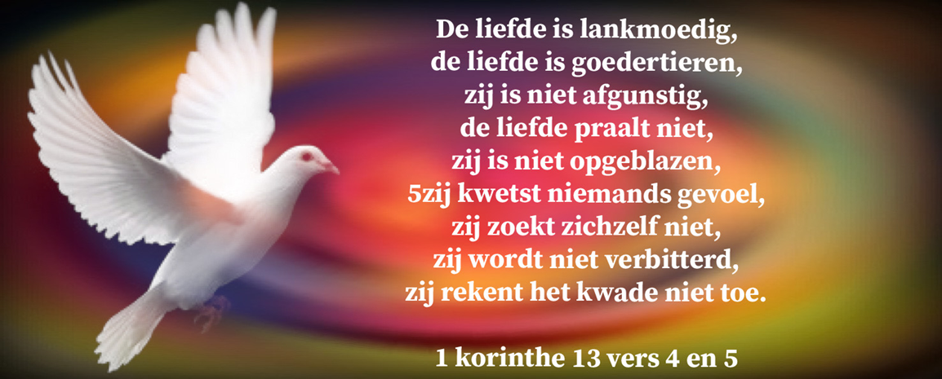
De volgende keer iets van u?

Nieuws vanuit onze kerken
- Pastoraat:
Wilt u graag bezoek hebben van ds. Simon Rienstra of van pastor Fenneke Groenbroek (alleen voor crisispastoraat)? In beide gevallen kunt u dit via uw scriba regelen. Indien beiden niet beschikbaar zijn kan de scriba voor vervanging kijken.

- Knutsel- en schoolspullen voor Nicolești:
Iedereen die spullen gegeven heeft voor de kinderen in Nicolești wordt heel hartelijk bedankt.

- Startzondag: oproep voor zondag 24 september onze startzondag. De werkgroep startzondag zou het leuk vinden om met een groepje gemeenteleden dat graag zingt en/of muziek maakt een muzikale bijdrage te leveren aan deze dienst. Als je het leuk vindt om mee te doen, wil je je dan aanmelden bij Margrietha Wolfs-Fontijn (margriethawolfs@hotmail.com of
tel. 06 15 38 16 62)

- Boekje “Over de brug”: U zult binnenkort via Gaandeweg het boekje “Over de brug” ontvangen. Ontvangt u geen Gaandeweg maar wilt u wel graag dit boekje ontvangen met kerkelijke activiteiten in Oost Groningen? Ze liggen ook in de kerk of u kunt één aanvragen via uw scriba.
Rectificatie: Er staat in 'Over de brug' een foutieve datum: de dagtocht naar Ihlow en Emden vindt plaats op 7 oktober 2023

- Diensten de komende tijd vanuit de kerk
De diensten zijn digitaal te volgen via de kerk waar de dienst gehouden wordt volgens het rooster. In de Magnuskerk is dat via “Kerkdienstgemist.nl”. Voor de andere kerken via “Kerkomroep.nl” en dan zoeken naar de desbetreffende kerk. Zie voor de bankrekeningnummers voor de collectes Gaandeweg of de websites.

- Na iedere dienst is er in principe koffie/thee drinken tenzij anders staat vermeld.

zondag 10 september een dienst in Vriescheloo om 09:30 uur
voorganger: mw. G. Berends
organist: dhr. J. Eefting
collecte: JOP en kerk

zondag 17 september een dienst in Wedde om 09:30 uur
voorganger: pastor C. Dun-van Dam
organist: dhr. J.L. Rozema
collecte: KIA Werelddiaconaat en kerk met een extra collecte voor St. Ontmoeting

zaterdag 23 september een dienst in de Blanckenborg om 15:00 uur
voorganger en muzikale begeleiding: dhr. H. Brouwer
voor bewoners en belangstellenden

zondag 24 september de startzondag in Bellingwolde om 09:30 uur
een viering door en voor gemeenteleden.
muzikale begeleiding: koperensemble o.l.v. Peter Nijland
collecte: KIA Zending en kerk

Bloemen vanuit onze kerken gingen:
Zondag 27 augustus vanuit Bellingwolde naar mw. E. Visser-Brandes groet en bemoediging.
Zondag 3 september vanuit Blijham naar mw. A. Schoenmaker als dank voor al het vrijwilliger voor de kerk

Activiteiten voor iedereen in onze gemeenten:
- zaterdag 9 september zijn onze vier kerken van 11:00 tot 17:00 uur open in het kader van Open Monumentendag. In de Magnuskerk zal om 11:00 en 15:00 uur een kort orgelconcert gehouden worden.

- zondag 10 september in de Magnuskerk te Bellingwolde om 16:00 uur een orgelconcert door Darija Schneiderova en Winfried Dahlke. Kosten € 7,00 incl. koffie/thee in de pauze.

- dinsdag 12 september om 14:00 uur begint Passage weer in Het Karspel te Bellingwolde. De eerste middag gaan wij samen kijken hoe goed wij onze omgeving kennen.

- gespreksgroep ZINGEVEN op dinsdag 19 september in Het Karspel te Bellingwolde om 19:30 uur tot 21:00 uur

- Startzondag: zondag 24 september is de startzondag. Het begint om 9:30 uur in de kerk in Bellingwolde. Het is de bedoeling dat we onder andere samen zullen eten. Hiervoor vragen wij iedereen iets mee te nemen. Mag warm of koud zijn, hartig of zoet. We hopen er een mooie dienst en een gezellige dag van te maken. Sluiting na de lunch.

- Meer informatie omtrent bovenstaande activiteiten of andere activiteiten kunt u vinden op de websites van de kerken onder kerkdiensten of agenda. Ook wanneer een activiteit niet doorgaat kunt u dat hier lezen.

scriba PG BBVW Astrid Lüürssen, 06 21 67 11 99 of scriba@pkn-bellingwolde.nl

Nieuws uit onze gemeente:

De komende week zijn de ouderlingen afwezig, voor dringende zaken kunt u contact opnemen met mw. Antje Schoenmaker.

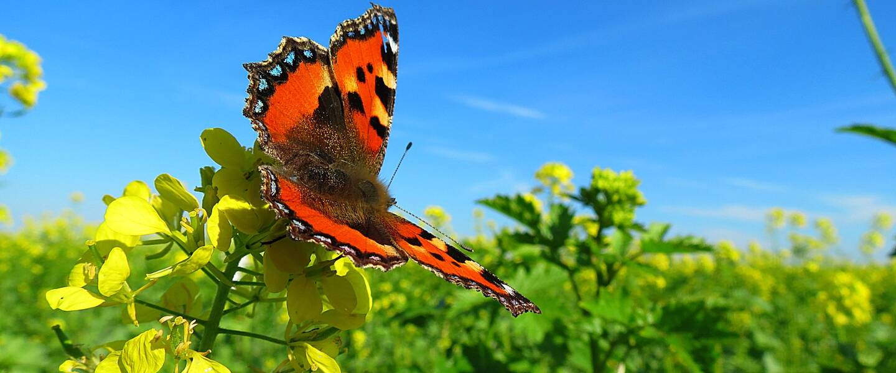
met hartelijke groet,

Geeke van der Haar

